
NORMAS Y PROCEDIMIENTOS
UNIDAD DE AUDITORIA INTERNA -UDAI-

MANUAL DE

MANUAL DE NORMAS Y PROCEDIMIENTOS
UNIDAD DE AUDITORIA INTERNA -UDAI-
MDNP-UDAI-02

Elaboró | Revisó | Aprobó
Lic. Dulier Edgardo Ruano Ramírez  Auditor Interno | Jesika Alejandra Morales Hernández  Directora de la Unidad de Planificación | Licda. Ana Glenda Tager Rosado  Secretaria Privada de la Presidencia  Aprobado según Acuerdo Interno  No. SPP-AI-65-2025/UDAJ del 18 de diciembre de 2025

Guatemala, 18 de diciembre de 2025

ÍNDICE

1. INTRODUCCIÓN 4
2. OBJETIVOS 5
2.1. OBJETIVO GENERAL 5
2.2. OBJETIVOS ESPECÍFICOS 5
3. ÁMBITO DE APLICACIÓN 6
4. BASE LEGAL 7
5. NORMAS GENERALES 9
6. PROCEDIMIENTOS 11
6.1. PROCEDIMIENTO: Elaboración del Plan Anual de Auditoría 11
6.1.1. Objetivo del procedimiento: 11
6.1.2. Alcance: 11
6.1.3. Normas específicas: 11
6.1.4. Descripción del procedimiento 12
6.2. PROCEDIMIENTO: Elaboración de Nombramiento de Auditoría 14
6.2.1. Objetivo del procedimiento: 14
6.2.2. Alcance: 14
6.2.3. Normas específicas: 14
6.2.4. Descripción del procedimiento 15
6.2.5. Diagrama de flujo: Elaboración de Nombramiento de Auditoría 16
6.3. PROCEDIMIENTO: Ejecución de la Auditoría 17
6.3.1. Objetivo del procedimiento: 17
6.3.2. Alcance: 17
6.3.3. Normas específicas: 17
6.3.4. Descripción del Procedimiento 18
6.3.5. Diagrama de flujo: Ejecución de La Auditoría 20
6.4. PROCEDIMIENTO: Comunicación de Resultados 21
6.4.1. Objetivo del procedimiento: 21
6.4.2. Alcance: 21
6.4.3. Normas específicas: 21
6.4.4. Descripción del procedimiento 22
6.4.5. Diagrama de flujo: Comunicación De Resultados 24
24
6.4. PROCEDIMIENTO: Seguimiento a Recomendaciones 25
6.4.1. Objetivo del procedimiento: 25
6.4.2. Alcance: 25
6.4.3. Normas específicas: 25
6.5.5. Descripción del procedimiento 26
7. SIMBOLOGÍA 28
8. ACRÓNIMOS 29
9. GLOSARIO 30

INTRODUCCIÓN
El presente Manual de Normas y Procedimientos constituye una herramienta administrativa fundamental para la Unidad de Auditoría Interna de la Secretaría Privada de la Presidencia, diseñado para estandarizar y optimizar las actividades de auditoría y control interno institucional.

La Unidad de Auditoría Interna, como ente responsable de evaluar y fortalecer el sistema de control interno, garantizar el cumplimiento normativo y promover la eficiencia en la gestión de recursos, requiere contar con instrumentos normativos claros que aseguren el desarrollo eficiente y sistemático de sus actividades principales.

Este manual define de forma detallada los procedimientos fundamentales y responsabilidades para el cumplimiento de las funciones esenciales de auditoría interna, estableciendo los lineamientos para la planificación, ejecución, comunicación de resultados y seguimiento de auditorías, con el fin de garantizar que estas actividades se realicen con estricto apego al marco normativo y técnico vigente, particularmente las Normas de Auditoría Interna Gubernamental (NAIGUB) y Manual de Auditoría Interna Gubernamental (MAIGUB).

El documento ha sido elaborado siguiendo los lineamientos técnicos establecidos por la Contraloría General de Cuentas y las mejores prácticas en materia de auditoría gubernamental, adaptados a la realidad institucional de la Secretaría Privada de la Presidencia.

En conjunto, este documento constituye una guía integral para el desarrollo eficiente, transparente y alineado con los principios institucionales de todas las funciones y atribuciones asignadas a la Unidad de Auditoría Interna.

OBJETIVOS

OBJETIVO GENERAL

Establecer las normas y procedimientos que regirán las actividades de la Unidad de Auditoría Interna de la Secretaría Privada de la Presidencia, para evaluar el ambiente y estructura de control interno, y garantizar el cumplimiento eficiente, eficaz y transparente de sus funciones de fiscalización.

OBJETIVOS ESPECÍFICOS

- Definir los procedimientos específicos para la elaboración, aprobación y registro del Plan Anual de Auditoría, conforme a los lineamientos establecidos por la Contraloría General de Cuentas.

- Establecer las responsabilidades del personal de la Unidad de Auditoría Interna en los procesos de planificación, ejecución y comunicación de resultados.

- Utilizar los formatos y documentos de los procesos de auditoría interna establecidos en el sistema informático de Auditoría Gubernamental para Unidades de Auditoría Interna SAG-UDAI-WEB, garantizando el cumplimiento de la normativa relacionada, la uniformidad y calidad de la información.

- Facilitar la comprensión de los procesos de auditoría interna a todos los colaboradores de la institución, promoviendo una cultura de control interno.

- Verificar y analizar que los registros específicos de cada uno de los rubros o áreas auditadas sean oportunos y razonables, y que los recursos asignados se administren bajo los principios de eficiencia, eficacia y economía.

ÁMBITO DE APLICACIÓN
El presente manual es de aplicación obligatoria para el personal que integra la Unidad de Auditoría Interna de la Secretaría Privada de la Presidencia. Adicionalmente, todas las unidades administrativas de la institución deberán tomar conocimiento del mismo para facilitar su colaboración en los procesos de control interno.

Los procedimientos establecidos en este documento son aplicables para las actividades de planificación, ejecución, comunicación y seguimiento de las auditorías internas realizadas en todas las dependencias de la Secretaría Privada de la Presidencia.

BASE LEGAL

El presente Manual de Normas y Procedimientos se fundamenta en la siguiente base legal:

- Constitución Política de la República de Guatemala.

- Decreto Número 114-97 del Congreso de la República de Guatemala, Ley del Organismo Ejecutivo.

- Acuerdo Gubernativo Número 87-2025, Reglamento Orgánico Interno de la Secretaría Privada de la Presidencia de la República.

- Decreto Número 31-2002 del Congreso de la República de Guatemala, Ley Orgánica de la Contraloría General de Cuentas y sus reformas.

- Acuerdo Gubernativo Número 96-2019, Reglamento de la Ley Orgánica de la Contraloría General de Cuentas.

- Acuerdo No. A-039-2023 de Contralor General de Cuentas, mediante el cual se aprobaron las Normas Generales y Técnicas de Control Interno Gubernamental.

- Acuerdo No. A-070-2021 del Contralor General de Cuentas, mediante el cual se aprobaron las Normas de Auditoría Interna Gubernamental -NAIGUB, Manual de Auditoría Interna Gubernamental -MAIGUB- y Ordenanza de Auditoría Interna Gubernamental.

- Acuerdo Número A-062-2021 de la Contraloría General de Cuentas, Sistema Informático de Auditoría Gubernamental para las Unidades de Auditoría Interna SAG-UDAI-WEB.

- Decreto Número 89-2002 del Congreso de la República de Guatemala, Ley de Probidad y Responsabilidad de Funcionarios y Empleados Públicos.

- Decreto Número 101-97 del Congreso de la República de Guatemala, Ley Orgánica del Presupuesto y sus reformas.

NORMAS GENERALES

- La Unidad de Auditoría Interna dependerá administrativamente del Secretario(a) Privado(a) de la Presidencia, garantizando así su independencia funcional.
- El Auditor(a) Interno(a) deberá elaborar el Plan Anual de Auditoría -PAA- con base en la evaluación de riesgos realizada en cada área administrativa y los procesos que en ellas se ejecutan.
- El Plan Anual de Auditoría -PAA- deberá ser presentado al Secretario(a) Privado(a) de la Presidencia para su revisión y aprobación, dentro de los plazos establecidos por la Contraloría General de Cuentas.
- El registro del Plan Anual de Auditoría -PAA- en el Sistema de Auditoría Gubernamental para Unidades de Auditoría Interna -SAG-UDAI-WEB- deberá realizarse en los plazos establecidos por la Contraloría General de Cuentas.
- El Auditor(a) Interno(a), deberá mantener actualizados los conocimientos del personal de la unidad respecto a disposiciones legales y técnicas emitidas por la Contraloría General de Cuentas y demás entidades rectoras.
- Toda la documentación que se genere como resultado de las actividades de auditoría interna deberá ser adecuadamente resguardada y archivada en expedientes.
- Las recomendaciones emitidas por la Unidad de Auditoría Interna deberán ser implementadas por las unidades administrativas correspondientes, informando al Auditor(a) Interno(a) sobre las acciones realizadas.
- El Auditor(a) Interno(a) deberá utilizar las guías, metodologías y herramientas proporcionadas por la Contraloría General de Cuentas para las actividades de auditoría interna.

- Los procedimientos de auditoría deberán realizarse conforme a las Normas de Auditoría Gubernamental Interna dictadas por la Contraloría General de Cuentas.
- Los papeles de trabajo deberán ser elaborados, documentados y archivados adecuadamente como evidencia del trabajo de auditoría realizado.

PROCEDIMIENTOS

PROCEDIMIENTO: Elaboración del Plan Anual de Auditoría

Objetivo del procedimiento:
Planificar y definir las auditorías que realizará la Unidad de Auditoría Interna durante cada ejercicio fiscal, evaluando el ambiente y estructura de control interno con base en recomendaciones de auditorías anteriores y la evaluación de riesgos de cada área administrativa.

Alcance:
Este procedimiento abarca desde la elaboración del Plan Anual de Auditoría hasta su registro en el Sistema Informático de Auditoría Gubernamental para Unidades de Auditoría Interna -SAG-UDAI-WEB.

Normas específicas:
      - El Auditor(a) Interno(a) será responsable de elaborar y presentar al Secretario(a) Privado(a) de la Presidencia, el Plan Anual de Auditoría -PAA-, para revisión y aprobación, dentro del plazo establecido por la Contraloría General de Cuentas para el registro de este en el Sistema -SAG-UDAI-WEB-de la Contraloría General de Cuentas.
      - Será responsabilidad del Auditor(a) Interno(a), elaborar el Plan Anual de Auditoría, de acuerdo con el ambiente y la estructura del Control Interno basado en riesgos y otros lineamientos que establezca la Contraloría General de Cuentas.
      - El cumplimiento del registro del Plan Anual de Auditoría en el Sistema -SAG-UDAI-WEB- de la Contraloría General de Cuentas, en el plazo establecido, será responsabilidad del Auditor(a) Interno(a).

Descripción del procedimiento

 |  | Procedimiento: | Elaboración del Plan Anual de Auditoría -PAA-
 |  | Código: | MDNP-UDAI-02-01
 |  | Fecha: | Diciembre, 2025
 |  | Versión: | 02
Unidad administrativa:  Unidad de Auditoría Interna |  | Área responsable: | Unidad de Auditoría  Interna
Puesto Responsable | Paso No. | Actividad
Auditor/a Interno/a | 01 | Elabora en el sistema SAG-UDAI-WEB el Plan Anual de Auditoría (PAA) en estado "En Elaboración", según la información requerida por dicho sistema.
Auditor/a Interno/a | 02 | Imprime el Plan Anual de Auditoría en estado "En elaboración" y solicita su aprobación al Secretario(a) Privado(a) de la Presidencia, mediante oficio.
Secretario/a Privado/a  de la Presidencia | 03 | Recibe y revisa el Plan Anual de Auditoría: ¿Está de acuerdo?  - No: devuelve para que se realicen las correcciones pertinentes. Regresa a paso 1.  - Sí: elabora el documento de aprobación y lo traslada al Auditor/a Interno/a.
Auditor/a Interno/a | 04 | Recibe el documento de aprobación y registra el Plan Anual de Auditoría como aprobado en el sistema SAG-UDAI-WEB.
Auditor/a Interno/a | 05 | Envía a través del SAG-UDAI-WEB, el PAA, adjuntando el documento que evidencia la aprobación del Secretario/a Privado/a de la Presidencia, en el plazo establecido por la Contraloría General de Cuentas.
Auditor/a Interno/a | 06 | Imprime del SAG-UDAI-WEB el Plan Anual de Auditoría y la Constancia Electrónica Plan Anual de Auditoría en estado "recibido por Contraloría General de Cuentas".
Auditor/a Interno/a | 07 | Envía por medio de oficio, al Secretario/a Privado/a de la Presidencia, fotocopia del Plan Anual de Auditoría -PAA- en estado aprobado junto al documento descrito en el paso anterior.
Auditor/a Interno/a | 08 | Archiva el Plan Anual de Auditoria y documentos de aprobación y entrega a la Contraloría General de Cuentas.
FIN DEL PROCEDIMIENTO

Diagrama de flujo: Elaboración del Plan Anual De Auditoría
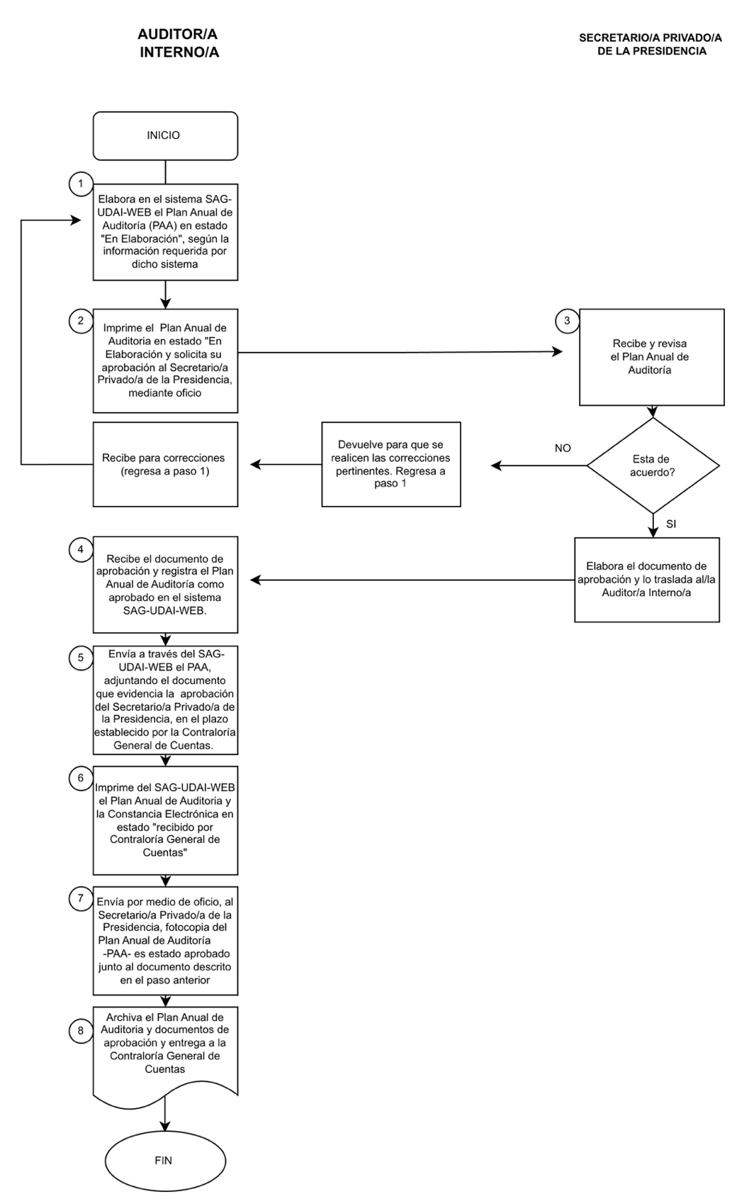

PROCEDIMIENTO: Elaboración de Nombramiento de Auditoría

Objetivo del procedimiento:
Establecer los lineamientos para la elaboración y emisión de los nombramientos de auditoría, designando al personal responsable para realizar las auditorías programadas en el Plan Anual de Auditoría, garantizando el cumplimiento de la normativa aplicable y el adecuado registro en el Sistema Informático de Auditoría Gubernamental para Unidades de Auditoría Interna -SAG-UDAI-WEB.

Alcance:
Este procedimiento abarca desde la elaboración de nombramiento en el Sistema SAG-UDAI-WEB hasta la integración del nombramiento en los Papeles de Trabajo. Involucra al Auditor(a) Interno(a) y al Analista de Auditoría designado.

Normas específicas:
      - El Auditor/a Interno/a será el responsable de elaborar y emitir los nombramientos de auditoría conforme a lo establecido en el Plan Anual de Auditoría aprobado.
      - Todo nombramiento de auditoría deberá generarse a través del Sistema Informático de Auditoría Gubernamental para Unidades de Auditoría Interna -SAG-UDAI-WEB.
      - El Auditor/a Interno/a deberá asignar el personal idóneo para cada auditoría, considerando la naturaleza y complejidad de esta.
      - Los nombramientos de auditoría deberán incluir claramente el alcance, objetivos y período a evaluar en cada auditoría, así como el personal designado.
      - El nombramiento de auditoría forma parte integral de los Papeles de Trabajo y deberá conservarse conforme a las normas de archivo y custodia establecidas.

Descripción del procedimiento

 |  | Procedimiento: | Elaboración de Nombramiento de Auditoría
 |  | Código: | MDNP-UDAI-02-02
 |  | Fecha: | Diciembre, 2025
 |  | Versión: | 02
Unidad administrativa:  Unidad de Auditoría Interna |  | Área responsable: | Unidad de Auditoría Interna
Puesto Responsable | Paso | Actividad
Auditor/a Interno/a | 01 | Designa en el sistema SAG-UDAI-WEB, al Analista de Auditoría Interna y al Auditor(a) Interno(a) para realizar la auditoría programada, asignando el Código Único de Auditoría -CAI- correspondiente, conforme a las áreas y el período a evaluar establecidos en el Plan Anual de Auditoría -PAA-.
Auditor/a Interno/a | 02 | Genera en el sistema SAG-UDAI-WEB, el nombramiento, revisa y, si está correcto, imprime, firma y traslada al Analista de Auditoría Interna para que inicie la auditoría.
Analista de Auditoría | 03 | Recibe el nombramiento y verifica en el Sistema de Auditoría Gubernamental SAG-UDAI-WEB, que los documentos cargados automáticamente por el sistema correspondan a la auditoría asignada.
Analista de Auditoría | 04 | Archiva temporalmente el nombramiento, el cual pasará a formar parte de los papeles de trabajo de la auditoría.
FIN DEL PROCEDIMIENTO

Diagrama de flujo: Elaboración de Nombramiento de Auditoría

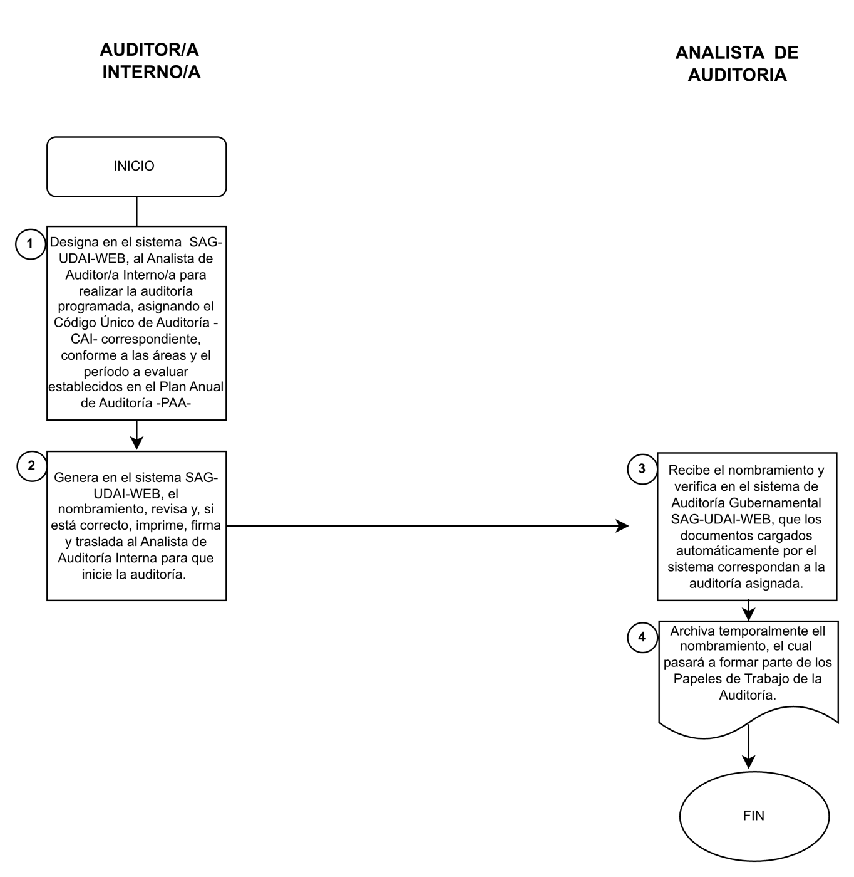

PROCEDIMIENTO: Ejecución de la Auditoría

Objetivo del procedimiento:
Establecer la metodología para ejecutar las auditorías programadas en el Plan Anual de Auditoría o requeridas por el Despacho Superior, para verificar y analizar que los registros específicos sean oportunos y razonables, garantizando el cumplimiento de las Normas de Auditoría Interna Gubernamental -NAIGUB-, Manual de Auditoría Interna Gubernamental -MAIGUB- y Ordenanza de Auditoría Interna Gubernamental.

Alcance:
Este procedimiento abarca desde la orientación inicial al equipo de auditoría hasta la finalización del trabajo de campo y elaboración de papeles de trabajo. Involucra al Auditor(a) Interno(a) y al Analista de Auditoría designado.

Normas específicas:
      - Toda auditoría se ejecutará conforme a la normativa legal aplicable y criterios de auditoría establecidos por la Contraloría General de Cuentas.
      - La documentación generada durante la ejecución de la auditoría se elaborará a través del Sistema Informático de Auditoría Gubernamental para Unidades de Auditoría Interna (SAG-UDAI-WEB).
      - Los cuestionarios de control interno serán respondidos por el personal del área auditada en presencia del Analista de Auditoría.
      - El Auditoría Interno supervisará constantemente el avance de la auditoría conforme al cronograma establecido.
      - Todos los papeles de trabajo serán revisados y aprobados por el Auditor(a) Interno(a) antes de proceder con la elaboración del informe final.

Descripción del Procedimiento

 |  | Procedimiento: | Ejecución de la  Auditoría
 |  | Código: | MDNP-UDAI-02-03
 |  | Fecha: | Diciembre, 2025
 |  | Versión: | 02
Unidad Administrativa:  Unidad de Auditoría Interna |  | Área responsable: | Unidad de Auditoría Interna
Puesto Responsable | Paso | Actividad
Analista de Auditoría | 01 | Verifica la auditoría asignada y establece según el conocimiento del área, los criterios relacionados al riesgo a evaluar.
Analista de Auditoría | 02 | Consulta en el archivo permanente, leyes generales, específicas vigentes, normativas internas y otras que considere necesario.
Analista de Auditoría | 03 | Genera reportes específicos para la auditoría de los Sistemas:  - Sistema de Contabilidad Integrada SICOIN,  - Sistema Informático de Gestión SIGES, y  - Sistema de Información de Contrataciones y Adquisiciones del Estado GUATECOMPRAS
Analista de Auditoría | 04 | Elabora Cuestionario de Control Interno y traslada a Auditor(a) Interno(a) para revisión.
Auditor/a Interno/a | 05 | Revisa el Cuestionario de Control Interno y procede según corresponda:
Auditor/a Interno/a | 5.1 | Si está correcto, lo traslada al Analista de Auditoría para que las áreas auditadas lo respondan.
Auditor/a Interno/a | 5.2 | Si no están correctos, lo devuelve al Analista de Auditoría para correcciones.
Analista de Auditoría | 06 | Presenta el Cuestionario de Control Interno en las áreas auditadas y solicita que se responda en su presencia, adjuntando fotocopia del nombramiento, para su conocimiento.
Analista de Auditoría | 07 | Elabora a través del SAG-UDAI-WEB y traslada a Auditor(a) Interno(a) para revisión el memorando de planificación.
Auditor/a Interno/a | 08 | Revisa que el documento esté correcto y procede según corresponda:
Auditor/a Interno/a | 8.1 | Si está correcto: aprueba los documentos en SAG-UDAI-WEB e informa al Analista de Auditoría para su impresión y archivo en Papeles de Trabajo.
Auditor/a Interno/a | 8.2 | Si no está correcto: lo devuelve al Analista de Auditoría para realiza las correcciones correspondientes.
Analista de Auditoría | 09 | Imprime el memorando de planificación aprobado por el Auditor(a) Interno(a) y el programa de auditoría y los archiva en los papeles de trabajo.
Analista de Auditoría | 10 | De acuerdo al Programa de Auditoría y el Memorando de Planificación, realiza el trabajo de campo y elabora los Papeles de Trabajo necesarios, tomando en consideración, según el tipo de auditoría, lo establecido en las Normas de Auditoría Interna Gubernamental (NAIGUB), el Manual de Auditoría Interna Gubernamental (MAIGUB), Ordenanza de Auditoría Interna Gubernamental y normativa legal relacionada.
Auditor/a Interno/a | 11 | Supervisa el avance de la Auditoría conforme al Cronograma del PAA y el Programa de Auditoría, verificando que se realice según lo indicado en el paso anterior.
Analista de Auditoría | 12 | Una vez finalizada la Auditoría, traslada los Papeles de trabajo al Auditor(a) Interno(a) para revisión.
Auditor/a Interno/a | 13 | Recibe los papeles de trabajo, verifica que la auditoría se haya realizado según la normativa legal aplicable y procede según corresponda:
Auditor/a Interno/a | 13.1 | Si cumple - con la normativa legal y criterios de auditoría: firma los papeles de trabajo y los devuelve al Analista de Auditoría para continuar con la elaboración del informe.
Auditor/a Interno/a | 13.2 | No cumple - Considera necesario ampliar muestras, realizar nuevas pruebas o corregir los papeles de trabajo: los devuelve al Analista de Auditoría para correcciones.
Analista de Auditoría | 14 | Recibe los papeles de trabajo firmados por Auditor(a) Interno(a) y los archiva temporalmente mientras elabora el Informe Final.
FIN DEL PROCEDIMIENTO

Diagrama de flujo: Ejecución de La Auditoría
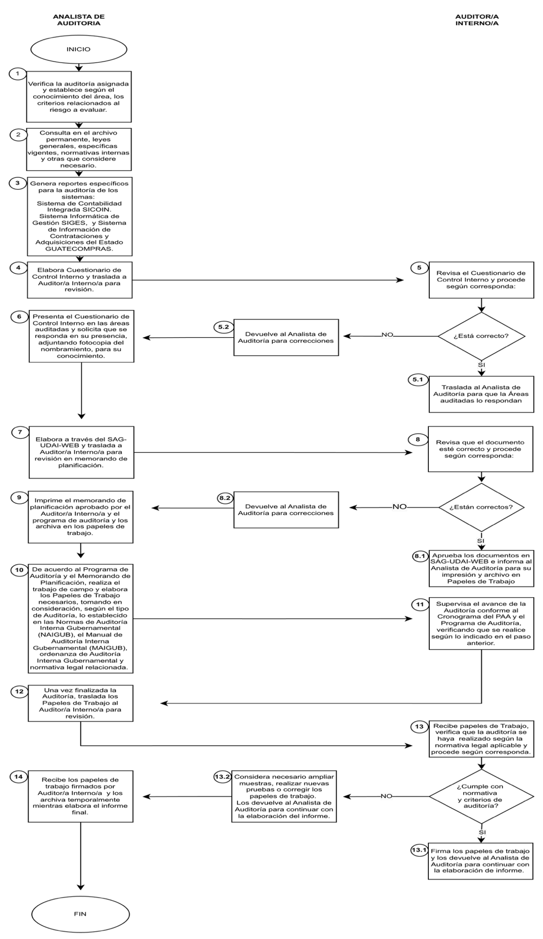

PROCEDIMIENTO: Comunicación de Resultados

Objetivo del procedimiento:
Establecer el procedimiento para informar el resultado de la auditoría realizada.

Alcance:
Este procedimiento abarca desde la elaboración del informe de auditoría hasta su entrega al Secretario(a) Privado(a) de la Presidencia, en donde participa la persona responsable de la Dirección o área auditada, Auditor(a) Interno(a), Analista de Auditoría, Secretario(a) Privado(a) de la Presidencia y persona responsable de la Dirección o área auditada.

Normas específicas:
      - El informe de auditoría deberá elaborarse siguiendo el formato establecido en el Sistema SAG-UDAI-WEB.
      - El Auditor(a) Interno(a) deberá revisar y aprobar el informe de auditoría antes de su presentación al Secretario(a) Privado(a) de la Presidencia.
      - Cuando existan notas de auditoría, se deberá convocar a discusión del informe a la persona responsable de la Dirección o área auditada.
      - El Auditor(a) Interno(a) deberá entregar copia del informe final al área auditada para su conocimiento y acciones correspondientes.

Descripción del procedimiento

 |  | Procedimiento: | Comunicación de Resultados
 |  | Código: | MDNP-UDAI-02-04
 |  | Fecha: | Diciembre, 2025
 |  | Versión: | 02
Unidad Administrativa:  Unidad de Auditoría Interna |  | Área responsable: | Unidad de Auditoría Interna
Puesto Responsable | Paso No. | Actividad
Analista de Auditoría | 01 | Según los resultados obtenidos de la auditoría y con base en los papeles de trabajo, elabora el borrador del informe de auditoría, de acuerdo con el formato contenido en el sistema SAG-UDAI-WEB, lo imprime, y traslada al Auditor(a) Interno(a) junto a los papeles de trabajo para revisión y/o aprobación.
Auditor/a Interno/a | 02 | Recibe borrador de informe de auditoría y papeles de trabajo, revisa que los papeles de trabajo estén elaborados correctamente y que los resultados contenidos en ellos hayan sido incluidos en el informe de auditoría y procede de la siguiente manera:
Auditor/a Interno/a | 2.1 | Si fue elaborado correctamente y no hay Notas de Auditoría: Auditor(a) Interno(a) aprueba el Informe en el Sistema SAG-UDAI-WEB y traslada Papeles de Trabajo al Analista de Auditoría. Continúa en paso 9.
Auditor/a Interno/a | 2.2 | Si no está correcto, Auditor(a) Interno(a) devuelve al analista de Auditoría para realizar correcciones.  Regresa a paso 1.
Auditor/a Interno/a | 2.3 | Si hay Notas de Auditoría, Auditor(a) Interno(a) convoca a discusión del informe de auditoría a la persona responsable de la Dirección o Unidad auditada. Continúa en paso 3.
Auditor/a Interno/a y Analista de  Auditoría | 03 | Discuten con el Director y/o responsable del área auditada el informe de auditoría.
Director/a y/o Persona Encargada de  área auditada | 04 | Presenta los documentos y/o explicaciones relacionadas a las notas de auditoría contenidas en dicho informe.
Analista de  Auditoría | 05 | Evalúa y analiza los documentos y/o explicaciones presentadas por el Director y/o responsable del área auditada y acuerda con Auditor(a) Interno(a) mantener las notas de auditoría o eliminarlas del informe.
Analista de Auditoría | 06 | Según lo acordado con quien Auditor(a) Interno(a), procede de la siguiente manera:
 | 6.1 | Elimina del informe de auditoría en el sistema SAG-UDAI-WEB las notas que no proceden y deja incluidas las que proceden.
 | 6.2 | Imprime informe y traslada al Auditor(a) Interno(a) junto a los papeles de trabajo para revisión y/o aprobación.
Auditor/a Interno/a | 07 | Recibe borrador de informe de auditoría y papeles de trabajo, revisa que esté según lo acordado con el Analista de Auditoría y procede de la siguiente manera:
Auditor/a Interno/a | 7.1 | Si está correcto, aprueba el informe en el sistema SAG-UDAI-WEB y devuelve los papeles de trabajo al Analista de Auditoría.
Auditor/a Interno/a | 7.2 | Si no está correcto, Auditor(a) Interno(a) devuelve a Analista de Auditoría, para realizar correcciones.  Regresa a paso 6.
Analista de Auditoría | 08 | Recibe los papeles de trabajo, revisa en el sistema SAG-UDAI-WEB que el informe haya sido aprobado por el Auditor(a) Interno(a).
Analista de Auditoría | 09 | Imprime el informe, lo firma y traslada al Auditor(a) Interno(a) para firma.
Auditor/a Interno/a | 10 | Verifica que el informe de auditoría esté completo y correctamente elaborado, lo firma y elabora Oficio de Traslado de Informe al Secretario(a) Privado(a) de la Presidencia, haciendo de su conocimiento el resultado de la auditoría realizada.
Secretario/a Privado/a de la Presidencia / Director/a y/o Persona Encargada de  área auditada | 11 | Recibe informe y devuelve copia del oficio con sello y firma de recibido al Auditor(a) Interno(a).
Auditor/a Interno/a | 12 | Recibe oficio con sello de recibido de Despacho Superior y áreas auditadas.
Auditor/a Interno/a | 13 | Recibe oficio con sello y firma de recibido el Director y/o responsable del área auditada y lo archiva.
FIN DEL PROCEDIMIENTO

Diagrama de flujo: Comunicación De Resultados
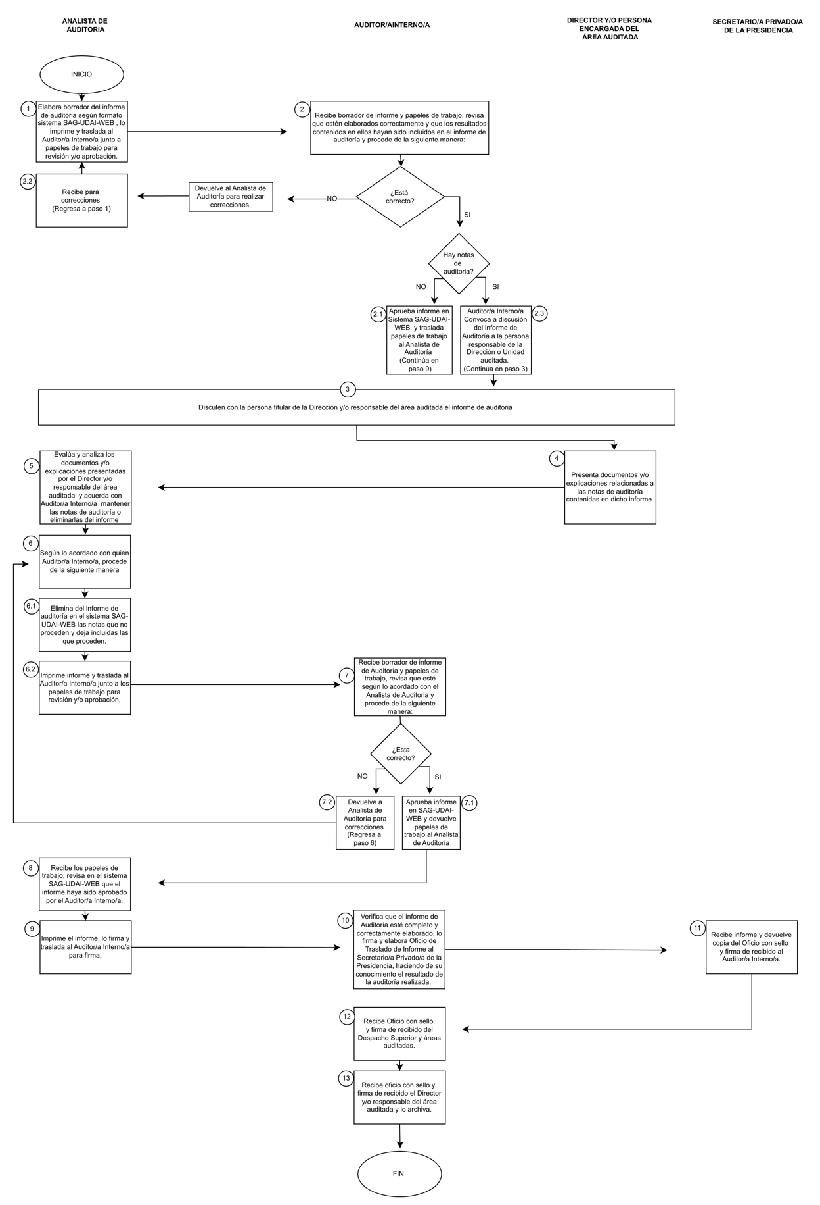

PROCEDIMIENTO: Seguimiento a Recomendaciones

Objetivo del procedimiento:
Establecer el procedimiento para dar seguimiento e informar al Secretario(a) Privado(a) de la Presidencia, el seguimiento a recomendaciones formuladas por la Unidad de Auditoría Interna y a la Contraloría General de Cuentas cuando corresponda.

Alcance:
Este procedimiento abarca el seguimiento de las recomendaciones de auditoría interna y gubernamental, así como el informe al Secretario(a) Privado(a) de la Presidencia y a la Contraloría General de Cuentas, según corresponda.

Normas específicas:
      - El Auditor(a) Interno(a) junto al Analista de Auditoría de registrar las recomendaciones y el seguimiento a recomendaciones realizadas en los informes de las auditorias, en el Sistema Informático de Auditoría Gubernamental, para Unidades de Auditoría Interna -SAG-UDAI-WEB
      - El Auditor(a) Interno(a) es responsable de informar periódicamente al Secretario(a) Privado(a) de la Presidencia, el seguimiento de las recomendaciones de Auditoría Interna y Contraloría General de Cuentas, según corresponda.
      - El Auditor(a) Interno(a) es responsable de informar el seguimiento de recomendaciones realizadas por la Contraloría General de Cuentas, al Secretario(a) Privado(a) de la Presidencia, en la forma y plazos establecidos en la normativa legal.

6.5.5. Descripción del procedimiento

 |  | Procedimiento: | Seguimiento a Recomendaciones
 |  | Código: | MDNP-UDAI-01-05
 |  | Fecha: | Diciembre, 2025
 |  | Versión: | 02
Unidad Administrativa:  Unidad de Auditoría Interna |  | Área responsable: | Unidad de Auditoría Interna
Puesto Responsable | Paso No. | Actividad
Analista de Auditoría | 01 | Según las recomendaciones de auditorías, solicita a los responsables de las áreas auditadas información sobre las acciones implementadas.
Responsable de la implementación de las  recomendaciones | 02 | Informa a Auditoría Interna sobre las acciones realizadas para atender las recomendaciones, adjuntando la documentación de soporte correspondiente.
Auditor/a Interno/a | 03 | Recibe la información de las acciones realizadas y analiza la documentación de soporte, para establecer si las acciones realizadas en atención a las recomendaciones son suficientes y competentes para corregir la deficiencia o mejorar los controles:
Auditor/a Interno/a | 3.1 | - No: Informa al responsable que las acciones no son suficientes, solicita la implementación de nuevas acciones y que informe del resultado a la Unidad de Auditoría Interna.  Regresa a paso 2.
Auditor/a Interno/a | 3.2 | - Si: Da por finalizado el seguimiento y archiva la documentación.
Auditor/a Interno/a | 04 | Informa al Secretario/a Privado/a de la Presidencia sobre el resultado del seguimiento a las recomendaciones de auditoría interna.
Auditor/a Interno/a | 05 | Recibe y consolida la información sobre las acciones tomadas, informa al Secretario/a Privado/a de la Presidencia y a la Contraloría General de Cuentas en caso de recomendaciones de la Contraloría General de Cuentas.
FIN DEL PROCEDIMIENTO

6.5.6. Diagrama de flujo: Seguimiento a Recomendaciones
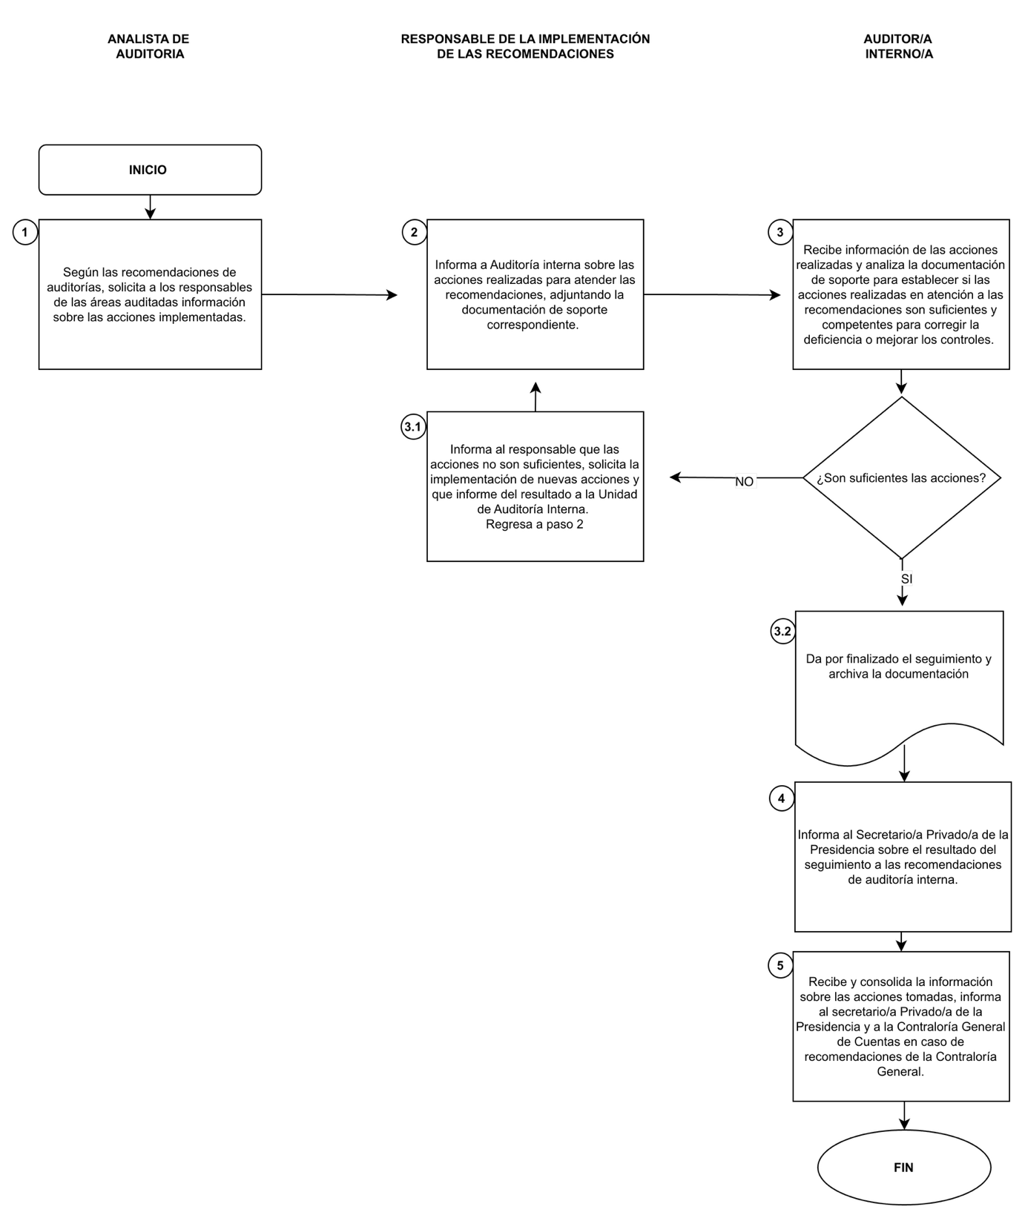

SIMBOLOGÍA
La siguiente simbología se utiliza en los diagramas de flujo de los procedimientos contenidos en este manual:

Figura | Nombre | Significado
 | Inicio o término | Indica el punto de inicio o terminación del  procedimiento.
 | Actividad: | Representa la ejecución de una actividad o tarea dentro  del procedimiento.
 | Documento | Representa cualquier documento que entre, se utilice, se genere o salga del procedimiento.
 | Traslado | Desplazamiento o transporte. Indica el movimiento de los empleados, material y equipo de un lugar a otro.
 | Decisión o alternativa | Indica un punto de decisión donde el flujo puede tomar diferentes caminos según la respuesta
 | Archivo | Indica que se guarde un documento en forma temporal o
 | Conector de página | Representa una conexión o enlace con otra hoja diferente, en la que continúa el diagrama de flujo.
 | Dirección de flujo o  línea de unión | Flujo: Indica la dirección y secuencia de las actividades en el diagrama.
 | Conector | Representa una conexión o enlace de una parte del diagrama de flujo con otra parte lejana del mismo.

ACRÓNIMOS

Acrónimo | Significado
CGC | Contraloría General de Cuentas
CAI | Código de Auditoría Interna
GUATECOMPRAS | Sistema de Información de Contrataciones y Adquisiciones del Estado
MNDP | Manual de Normas y Procedimientos
PAA | Plan Anual de Auditoría
PR | Procedimiento
SAG-UDAI-WEB | Sistema Informático de Auditoría Gubernamental para las Unidades de Auditoría Interna
SICOIN | Sistema de Contabilidad Integrada
SIGES | Sistema Informático de Gestión
UDAI | Unidad de Auditoría Interna

GLOSARIO
- Auditoría: Examen objetivo, sistemático y profesional de las operaciones financieras, administrativas y operacionales, realizado con posterioridad a su ejecución. Su finalidad es verificarlas, evaluarlas y elaborar un informe que contenga comentarios, conclusiones y recomendaciones.

- Auditor(a) Interno(a): Profesional responsable de la Unidad de Auditoría Interna, encargada de dirigir y supervisar las actividades de control interno en la institución.

- Analista de Auditoría: Profesional que colabora el Auditor(a) Interno(a) en la realización de las actividades de control y fiscalización.

- Código de Auditoría Interna (CAI): Identificador asignado a cada auditoría para su identificación y seguimiento en el Sistema Informático de Auditoría Gubernamental (SAG-UDAI-WEB)

- Control Interno: Conjunto de métodos y procedimientos coordinados que aseguran que los recursos sean utilizados conforme a las leyes y reglamentos aplicables.

- Notas de Auditoría: Observaciones o hallazgos identificados durante el proceso de auditoría que deben ser comunicados a las personas responsables de las áreas auditadas.

- Papeles de Trabajo: Documentos que contienen la evidencia que respalda el trabajo del equipo de auditoría, sus hallazgos, conclusiones y recomendaciones.

- Plan Anual de Auditoría (PAA): Documento que establece las auditorías programadas para realizarse durante el ejercicio fiscal, basado en la evaluación de riesgos institucionales.

- Sistema Informático de Auditoría Gubernamental para las Unidades de Auditoría Interna (SAG-UDAI-WEB): Herramienta informática proporcionada por la Contraloría General de Cuentas para la gestión y documentación del proceso de auditoría interna en entidades gubernamentales.

- Despacho Superior: Se refiere a la máxima autoridad de la institución, en este caso, el Secretario(a) Privado(a) de la Presidencia.

